驰信通短信平台PC版使用说明

目录
一 软件安装 2
二 登陆 6
三 短信群发 8
四 个性短信 10
五 短信管理 13
六 通讯录 14
七 生日祝福 18
八 账号信息 20
九 短信回复 21

软件安装
- 运行环境
Window系统（xp、win7、win8、win10等）
Microsoft.NET4.0 （驰信通运行依赖的核心环境，是微软公司官方开发的环境软件），再软件安装过程中，会自动检测电脑是否包含该环境，如果没有会自动安装，请耐心等待。
- 下载软件
登陆驰早科技官网www.chizao10086.net。软件中心下载驰信通最新安装包
- 安装软件
安装包下载完成后，打开安装包。(update目录里面包含了软件运行的必要环境软件)
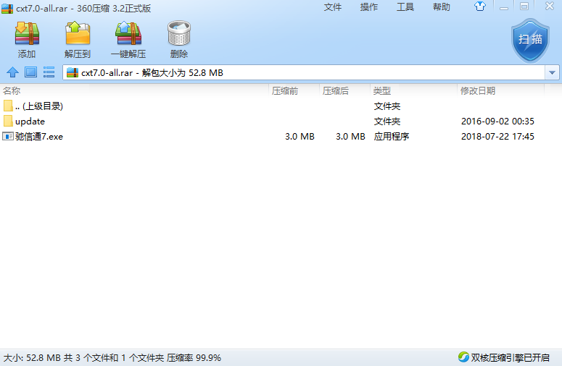
双击”驰信通.exe”，启动安装程序。
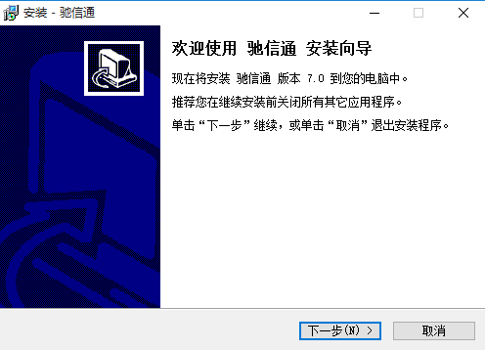
点击下一步按钮，选择软件安装目录。一般情况下，使用默认安装的路径即可，无需修改。用户修改默认的安装路径时，建议不要选择C盘（系统盘）作为安装目录，可能存在安装权限的问题。
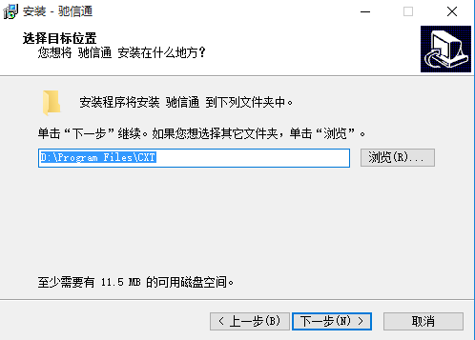
选择完安装路径后，点击下一步按钮。软件会自动检查选择的安装目录是否存在，如果不存在就会提示用户。
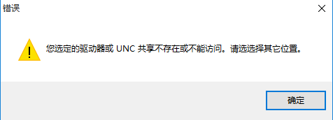
这个时候点击确认按钮，返回上一步重新选择软件安装路径。
安装路径验证通过之后，选择软件生成的快捷方式路径，这个不用修改，继续点击下一步按钮。
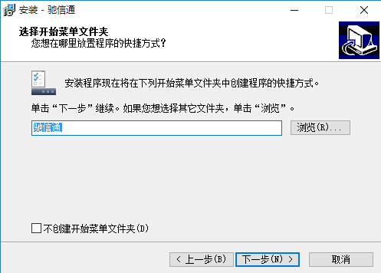
选在是否创建桌面快捷方式、是否创建开始菜单图标、是否创建快速启动图标，这个不用修改，继续点击下一步按钮。
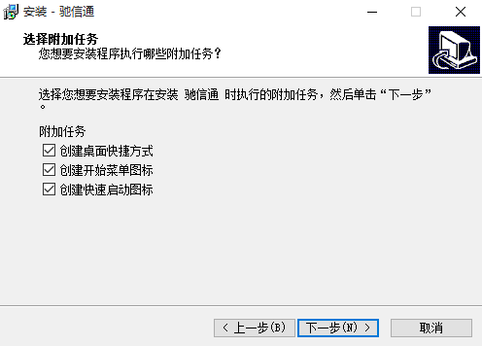
确认安装信息，点击安装按钮，开始软件安装。
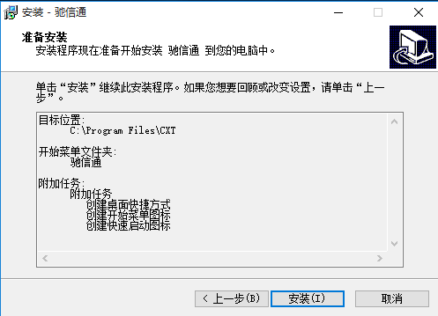
等待软件安装完成后，点击完成按钮完成软件的安装。
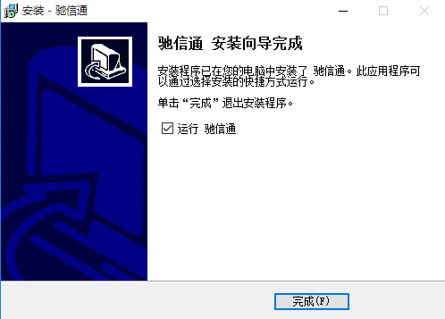

登陆
- 登陆界面。双击软件图标，打开驰信通登陆界面。输入企业ID、用户名、密码，进行登陆。
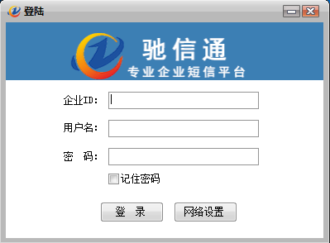
- 网络设置。登陆异常或软件使用过程中网络慢，可以在网络设置界面更换软件的服务器地址。在服务器下拉列表选择不同的服务器地址（或者手工输入服务器地址，详情联系客服人员），点击确认按钮。
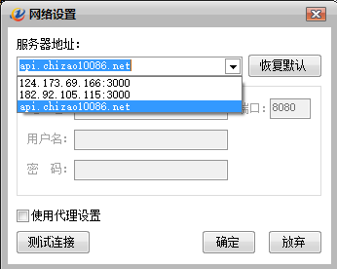
- 软件主界面
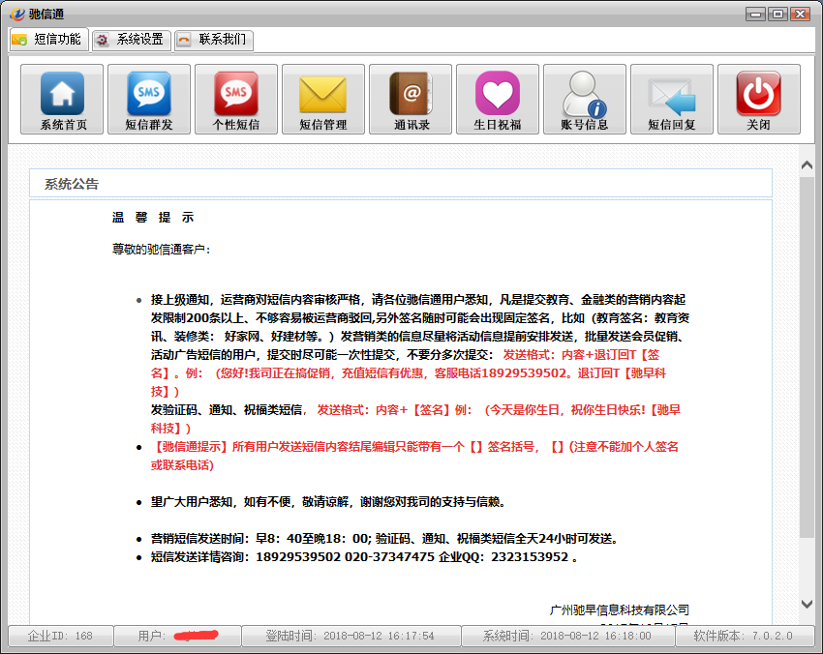

短信群发
- 点击短信群发菜单，进入到短信群发界面。
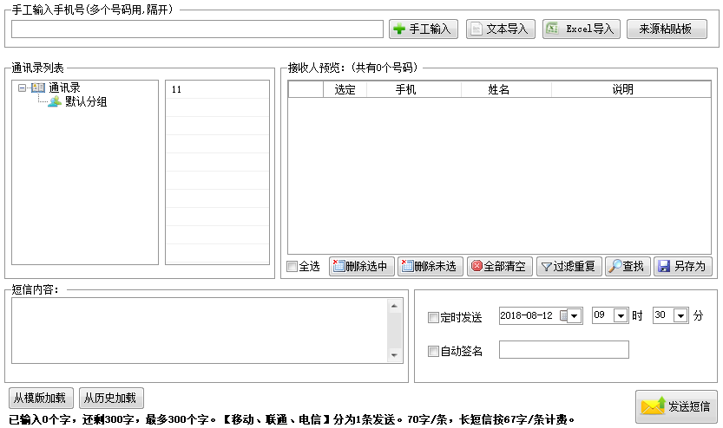
- 手工输入号码
在输入控制输入要发送的号码，多个号码使用,隔开，输入完毕之后按下回车键，软件自动读取输入的接收人预览列表。
- 文本导入号码
点击文本导入按钮，选择包含手机号码的文本文件，导入之后软件自动读取文件中的号码到接收人预览列表。
- Excel导入号码
点击Excel导入按钮，选择包含手机号码的Excel文件，导入之后软件自动读取文件中的号码到接收人预览列表。
- 来源剪切板导入号码
在电脑任意地方复制要发送的号码。例如在网页上面的号码，选中之后复制。然后点击软件的来源剪切板按钮，软件自动读取刚才在网页上复制的号码到接收人预览列表。
- 短信内容
填写短信内容，字数不能超过300字。标点符号也算一个字。短信内容后面需要带上【】格式的签名。例如：您的验证码是：2940，本次验证码15分钟有效。【驰早科技】
- 自动签名
如果勾选了自动签名，并填写了签名，那么在短信内容后面不需要手工添加【】格式的签名了，软件在发送的时候自动加上用户填写的签名内容。如下图所示：
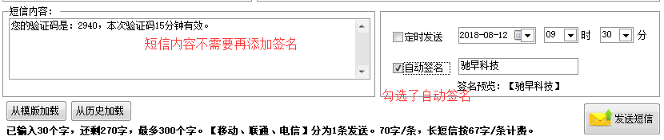
- 定时发送
勾选了定时发送后，当短信提交后，系统会再用户选择的时间，把短信下发。
- 发送短信
点击发送短信按钮，显示短信预览界面。用户在确认短信内容、号码数量、短信数量等信息正确无误后，点击确认发送按钮。完成短信的群发。如下图所示：
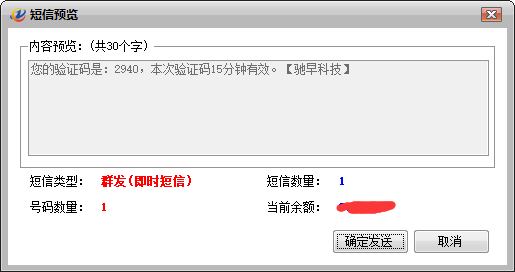

个性短信
- 点击个性短信菜单，进入个性短信发送界面。
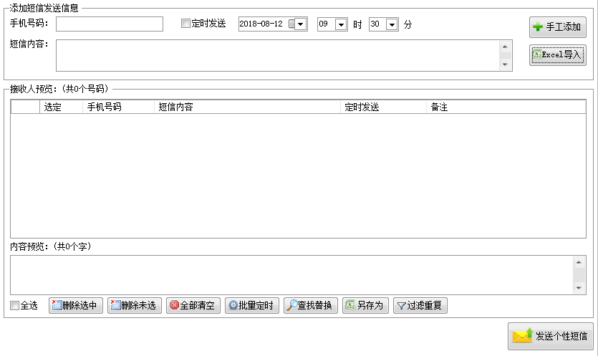
- 手工添加
输入手机号码、短信内容，点击手工添加按钮，软件自动把输入的手机号码和短信内容添加到接收人预览列表。
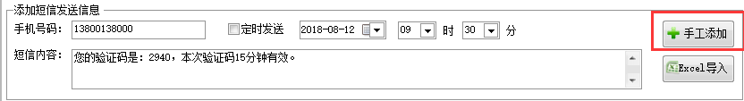
如果内容有错误，例如：短信内容后缺少【】格式的签名，软件会在接收人预览列表的备注字段，用红色字体提示用户。如下图所示：
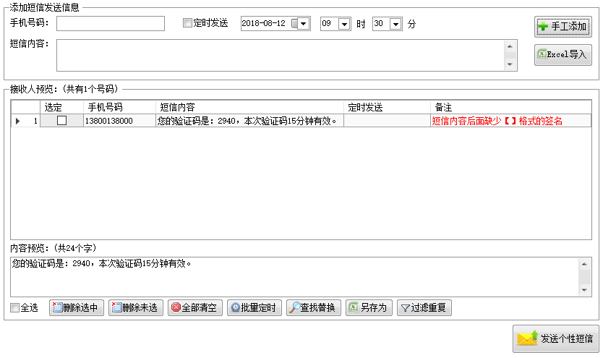
- Excel导入
Excel导入个性短信用于比较复杂的场景，例如员工工资的发放。
首先在Excel文件里面编写好工资发送的内容。如一下图所示：
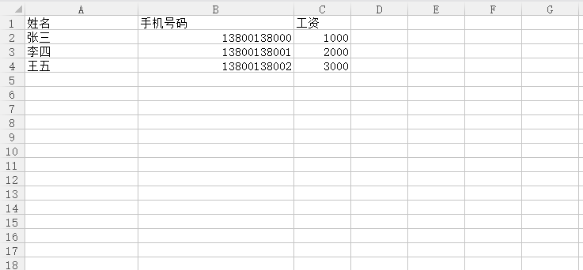
然后个性短信（一对一）Excel导入界面选在刚才编辑好的Excel文件，进行读取。Excel文件的第一例名为c0列，第二列名为c1列，以此类推。如下图所示：
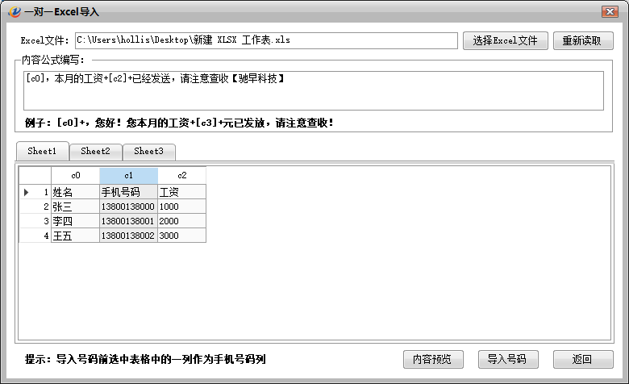
最后编写内容公式：[c0]+，本月的工资+[c2]+元已经发送，请注意查收【驰早科技】。其中[c0]代表第一列姓名的占位符，[c2]代表第三列工资的占位符，占位符和其他内容之间用+号连接。
编写完内容公式之后，用鼠标选中手机号码所在的列，然后点击导入号码按钮，导入完成后关闭导入窗口。软件自动把每个手机号码对应的内容导入到接收人预览列表。如下图所示：
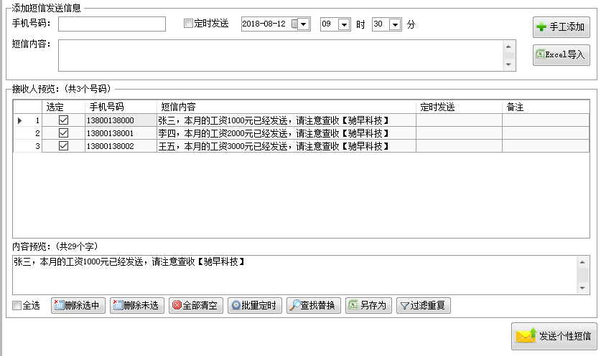

- 发送个性短信
点击发送个性短信按钮，开始发送。

短信管理
点击短信管理菜单，进入短信管理界面。用户可以更新短信发送时间、号码查找短信发送记录。
选中某一条短信记录，点击重发短信按钮可以重发该批次短信。
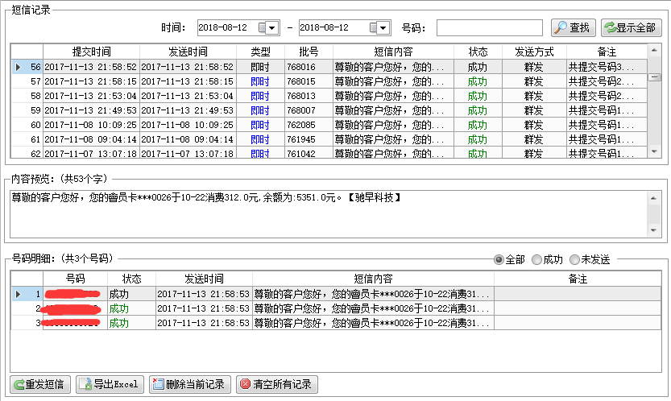

通讯录
- 通讯录主界面
点击通讯录菜单，进入通讯录主界面。
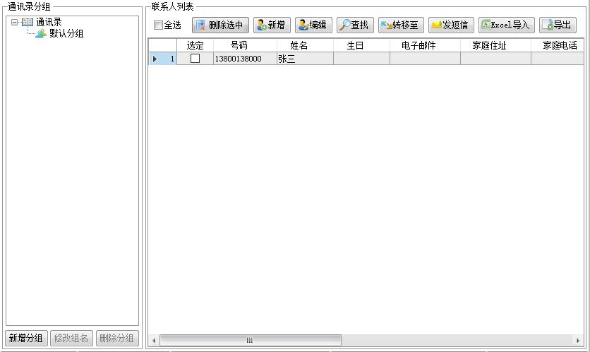
- 新增/编辑联系人分组
点击通讯录分组底部的新建分组、修改组名、删除分组按钮可以对分组进行新增、编辑、删除的操作。
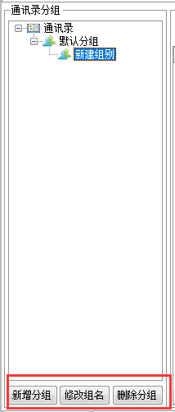
- 新增/编辑通讯录联系人
点击新增按钮，在新增联系窗口中填写联系人姓名、手机、所在分组，点击新增联系人按钮把联系人添加到通讯录。
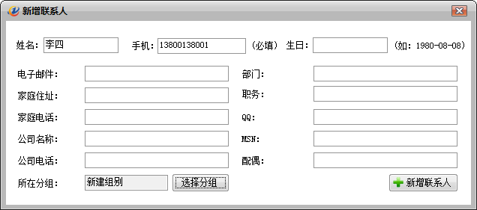

选中要编辑的联系人，然后点击编辑按钮对联系人的信息进行修改。（其中生日字段要按需填写，填写了生日字段的联系人，可以使用后面的生日祝福功能）
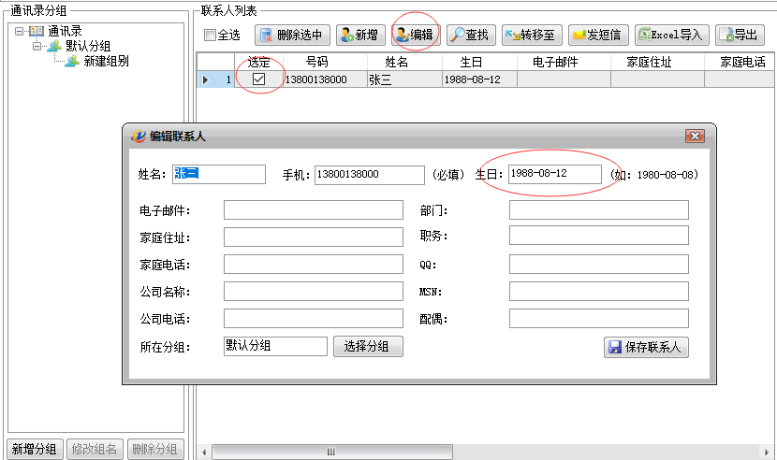
- Excel导入通讯录联系人
点击联系人列表的Excel导入按钮，从Excel文件中导入联系信息。选中对应的列，点击鼠标右键选中合适的标签，例如设置第一例为姓名，如下图所示：
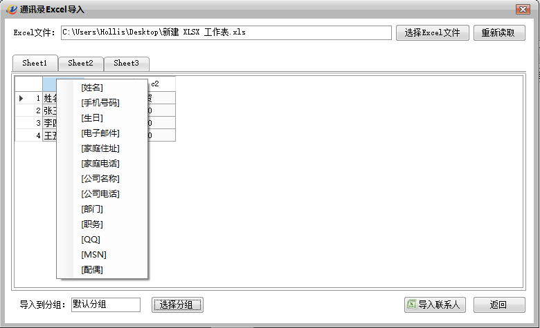
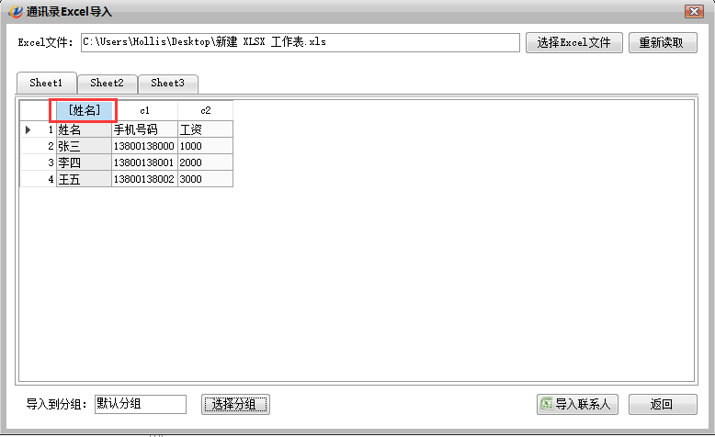
设置好各列的标签之后，选择导入到的分组，最后点击导入联系人按钮，完成联系人的导入。
- 给联系人发送短信
选中要发送短信的联系人行，点击发短信按钮。
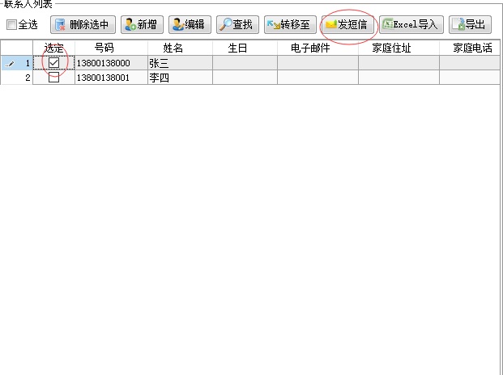

生日祝福
- 生日祝福主界面
点击生日祝福菜单，进入生日祝福界面。
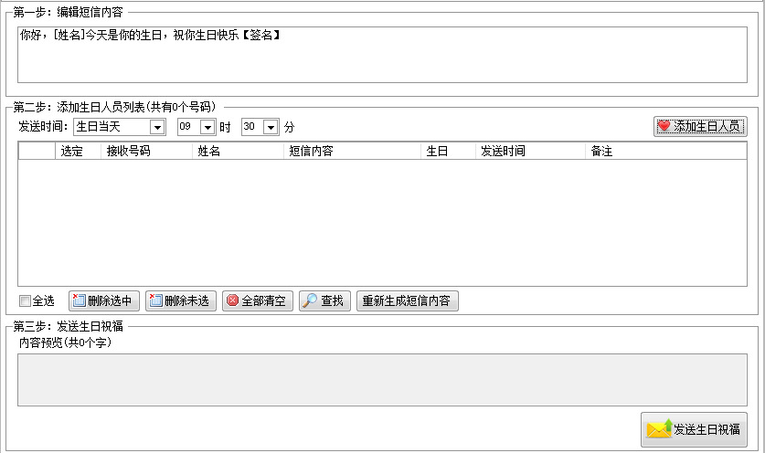
- 添加生日人员
首先编写好生日祝福的短信内容。例如：你好，[姓名]今天是你的生日，祝你生日快乐【签名】。其中[姓名]是生日人员列表中的姓名字段。
然后，点击添加生日人员按钮，选中要发送生日祝福的人员。（注意：生日人员来源于通讯录，在通讯录的联系人信息中填写了生日日期的人，才能发送生日祝福）
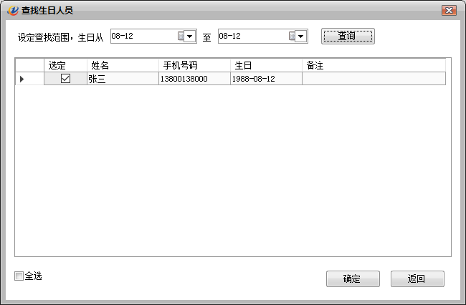
选中要发送的祝福的人，点击确认按钮。软件自动把要发送的生日祝福的人员添加到列表。另外，还可以指定生日祝福的发送时间，如下图所示：
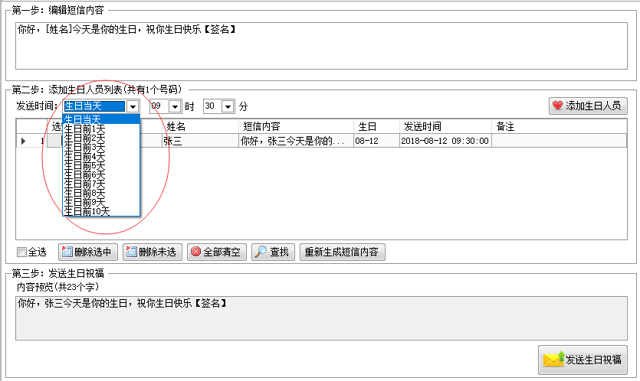
- 发送生日祝福
编辑好生日祝福的内容和生日人员之后，点击发送生日祝福按钮，开始发送生日祝福。

账号信息
点击账号信息菜单，弹出账号信息窗口。用户可以查询当前账号的短信余额和详细资料。
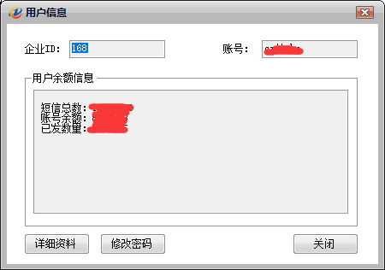

短信回复
- 短信回复主界面
点击短信回复菜单。进入短信回复主界面。用户可以根据回复的号码搜索对应的回复记录。
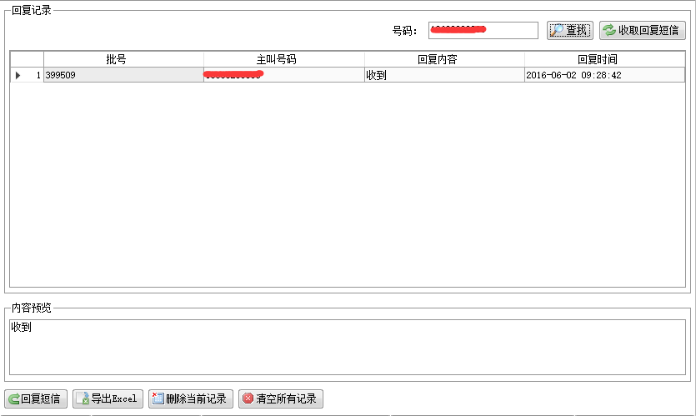
- 收取短信回复
点击收取短信回复按钮，开始收取短信回复。（短信回复的收取不是自动的，每次都需要用户自己点击收取）
- 回复短信
选中列表的中的某一行，然后点击回复短信按钮，可以给该手机发送短信。
